Németországi gyakorat – beszámoló
Örömmel jelentkeztem az iskola által szervezett szakmai gyakorlatra, amelyet Füssenben tölthettem egy bajor (Németország) városban. A kintlétem 2 hónapra szólt, decembertől februárig. Munkahelyem, az Il Pescatore nevű étterem egy igen hangulatos, családias és kedvelt olasz étteremnek számít a környéken.
A kiutazás napján Haluszka Tibor tanár úrral hosszú útban volt részünk, de szerencsés megérkezésünk után már aznap megismerkedhettem a munkatársakkal és a főnökömmel is. Aznap este elfoglaltam a szállásom, amivel maximálisan meg voltam elégedve.
Másnap lehetőségem volt körbenézni a városban, és elmondhatom, hogy egy hangulatos várost ismertem meg Füssenben. A települést körülvevő vár, múzeum, sétányok, különféle éttermek és még számos látványos épület tárult a szemem elé, amelyeket sokszor volt alkalmam megtekinteni.
Első munkanapomon – ahogy azt többnyire később is tettem – felszolgálóként dolgoztam. A munkaidőm délután 5-től este 11-ig tartott, illetve az utolsó vendég távozásáig. A kollégák türelmesek és kedvesek voltak, így elég hamar megtanultam mindent, amire szükségem volt a továbbiakban a munka terén. Feladatkörömhöz a rendelések felszolgálása, az asztalok lerámolása és azok újraterítése tartozott. Záráskor minden asztalt megterítettem, és az éttermet csak akkor hagyhattam el, ha minden rendben volt.
A felszolgálás mellett lehetőségem volt konyhán is dolgozni, ahol még részletesebben beláthattam a konyha világába. Alig 1 hónap után – örömmel mondhatom – szinte zökkenőmentesen végeztem a feladataim. Fontos megjegyeznem, hogy a mindennapok és a műszakok is jó hangulatban teltek, mindamellett, hogy a munka rendszeres odafigyelést, sok türelmet és pozitív hozzáállást igényelt. A főnöktől, a kollégáktól és a vendégektől egyaránt folyamatos pozitív visszajelzéseket kaptam a munkámról, ami erőt adott a továbbiakhoz.
Az étteremben minden nap lehetőségem volt finomabbnál finomabb olasz ételeket megkóstolni. Hamar megismerkedtem a tálalással és az ízek különleges harmóniájával, ami a szakácsnőnket dicséri. Az ételek kitűnőek voltak, főleg a pizzák.
A 2 hónap alatt a vendégekről, akik a világ minden tájáról érkeztek , szinte csak jó benyomásom alakult ki.. A német nyelvet könnyedén használtam a munkahelyen és a városban egyaránt.
Ez a külföldi gyakorlat egy igazán emlékezetes és hasznos 2 hónapnak bizonyult rengeteg élménnyel és tapasztalattal. Emellett sok új baráttal lettem gazdagabb, és különféle kultúrákkal ismerkedtem meg. Folyamatos tanulásomhoz nagy segítséget nyújtott az Erasmus+ oldalon rendelkezésre álló Nyelvi kurzus használata.
Köszönöm a lehetőséget az iskola szevező tanárainak!
Czesznak Krisztina (11/3)
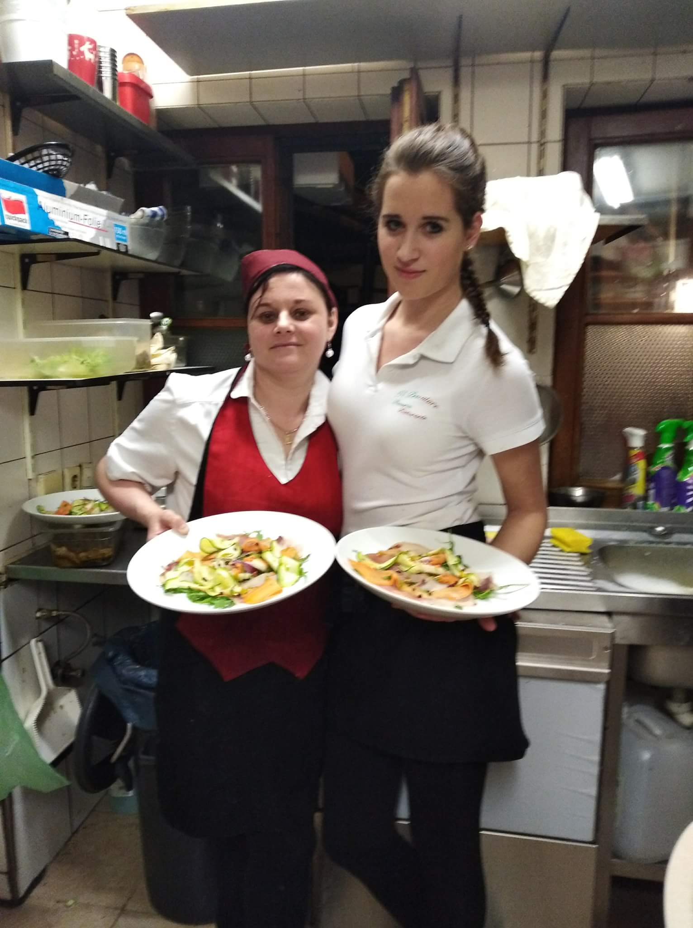

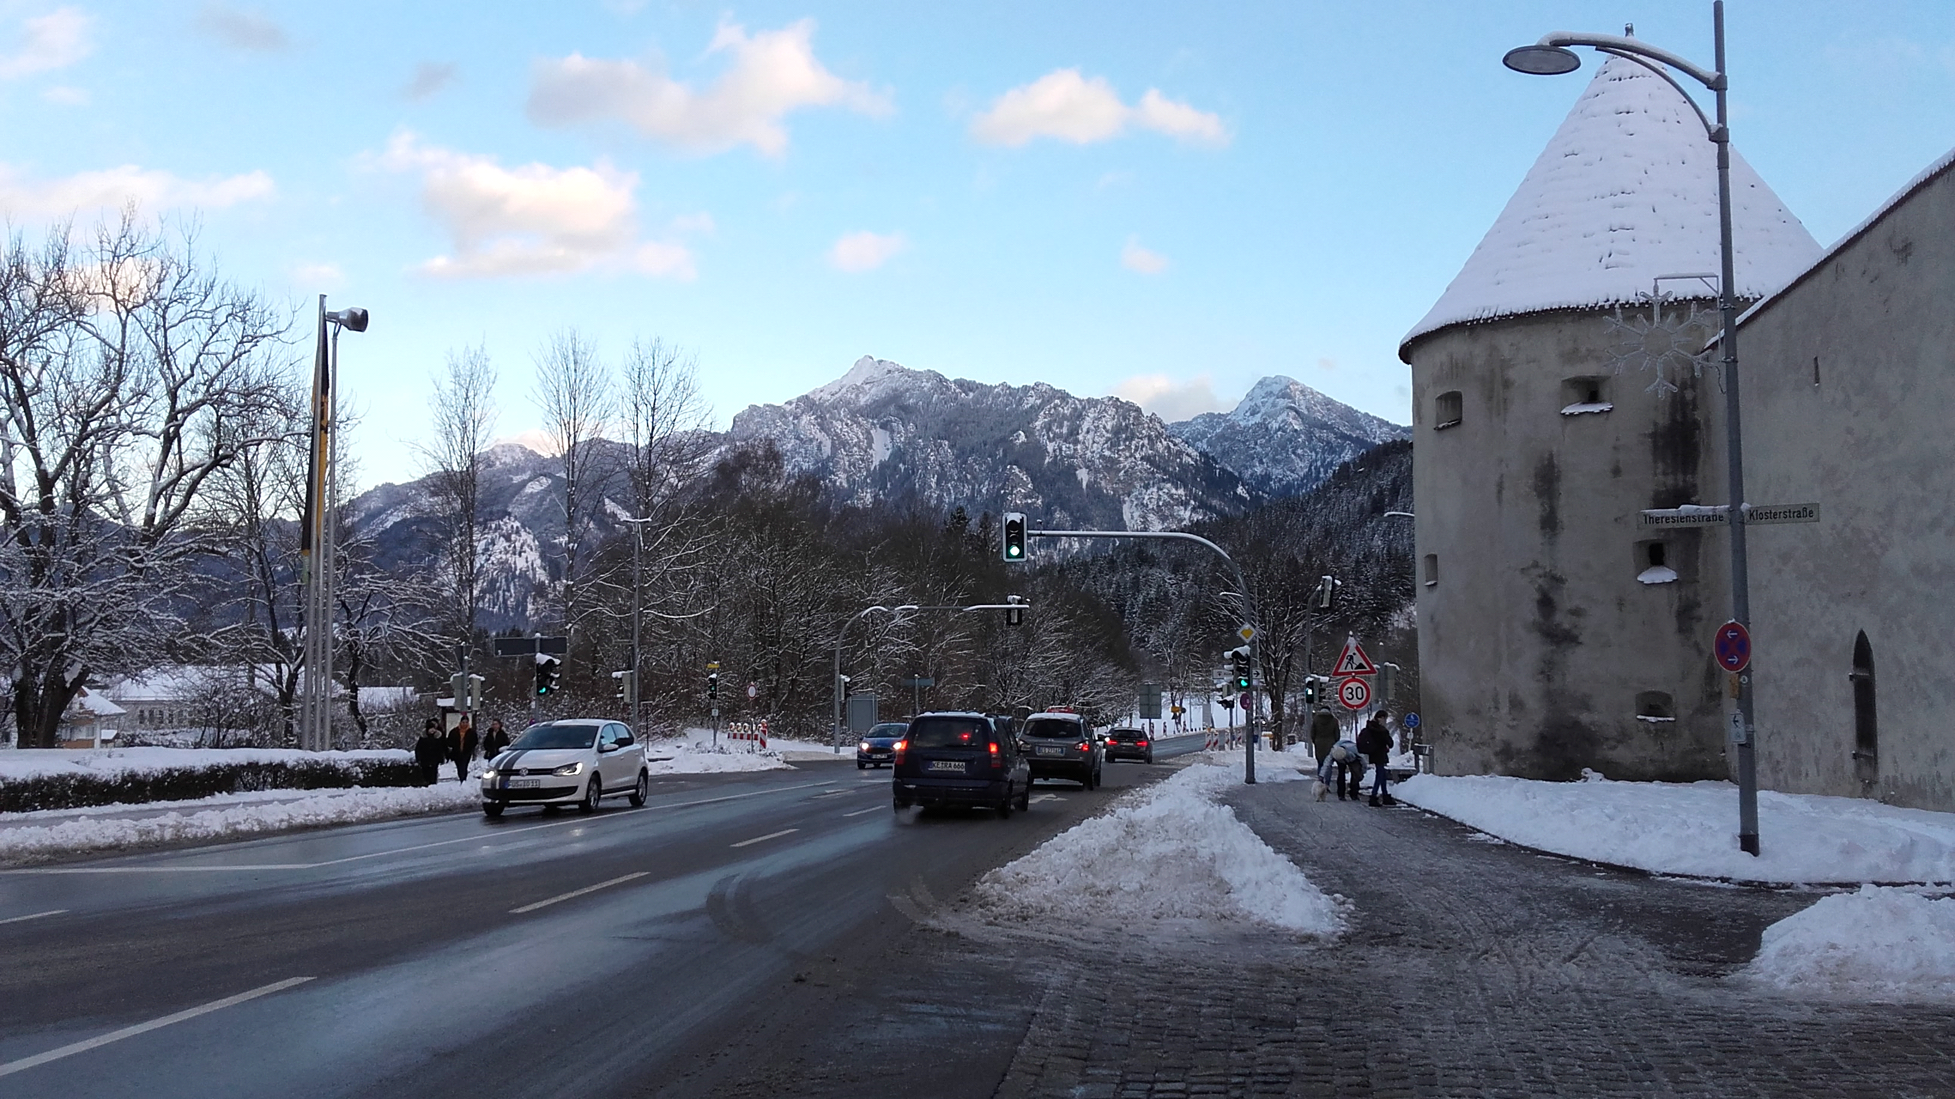
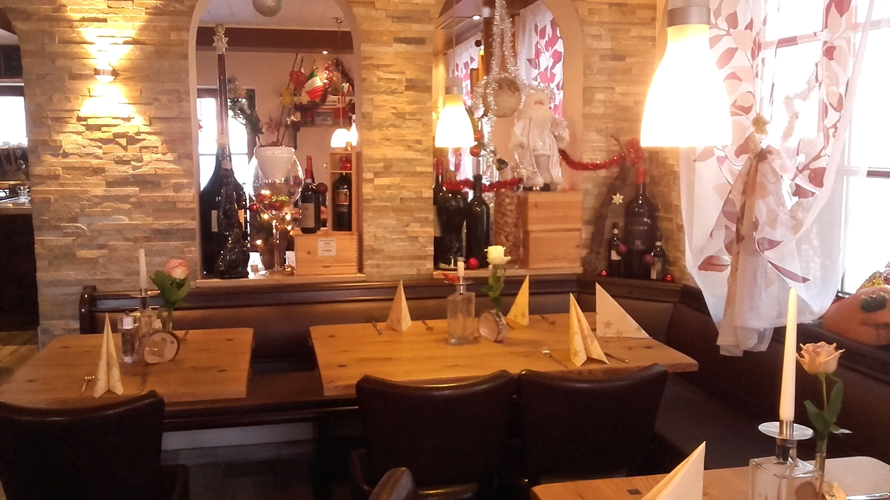 Il Pescatore
